09.04.20р.
Група : 2О- 3 в/н
Курс : 2
Професія : Озеленювач
Майстер в/н О.Л.Засядько вайбер: 068-07-62-168 ел.пошта: zelene3004@gmail.com
Урок № 17.
Тема № 4.Садіння й догляд за декоративними деревами, чагарниками і трояндами.
Тема уроку: Вибір місця, підготовка грунту та посадка троянд.
Навчальна – Формування спеціальних знань та умінь при виконанні робіт по вибору місця, підготовки грунту та посадці троянд.
Виховна – Виховувати любов до обраної професії.
Розвиваюча – Розвивати логічне мислення, самостійність і творчість учнів при виконанні робіт по вибору місця, підготовки грунту та посадці троянд.
Дидактичне забезпечення уроку: опорний конспект, відео-урок- посилання.
Структура уроку:
1.Повторення попереднього матеріалу 8.00-09.30
На минулому уроці ми вивчали тему «Сортове прочищення , пінцирування, обрізування і формування рослин після посадки».
Будь ласка, дайте відповіді на питання (відповідайте письмово та присилайте відповіді на вайбер) стосовно минулої теми уроку. Ці питання середнього та початкового рівня, за кожну правильну відповідь Ви отримуєте 0,5 балів.
1. Запитання до групи:
На протязі якого часу важливо проводити формування крони?
2. Запитання до групи:
Назвіть перваги формування крони.
3. Запитання до групи:
За допомогою якого інструменту виконують формування крони?
4. Запитання до групи:
Яким шляхом добиваються сформированої рослини?
5. Запитання до групи:
Чи сприяє формування крони попереджування захворювання рослини?
6. Запитання до групи:
Для плодових дерев сприяє збільшенню врожаю формування крони?
7. Запитання до групи:
Від чого залежить технологія формування крони?
8. Запитання до групи:
Як обрізають гілки менше 1см в диаметрі?
9. Запитання до групи:
Чим обробляють місце зрізу гілки?
10. Запитання до групи:
При зрізанні однорічного пагона яким роблять зріз?

2.Пояснення нового матеріалу 9.30-12.00
Тема уроку : Вибір місця, підготовка грунту та посадка троянд.
Інструктаж з ОП та БЖД
При виконанні робіт по вибору місця, підготовці грунту та посадці троянд:
- бути уважним, не відволікатися сам і не відволікати інших;
- перед початком роботи перевірити справність інструменту, він повинен бути добре заточеним і безпечним в роботі;
- перед початком роботи треба одягти спецодяг, рукавички та взуття;
- якщо роботи виконуються в спекотний період, то обов’язково треба працювати в головному уборі;
- не працювати несправними інструментами;
- про помічені несправності інструменту повідомити майстру і без його вказівки до роботи не приступати;
- виконувати тільки ту роботу, яка доручена майстром і по якій дано інструктаж .
- Організація робочого місця
Озеленювач виконує роботи по вибору місця, підготовці грунту та посадці троянд
на вулиці - на об’єкті озеленення, тому весь інструмент та інвентар він повинен брати з собою на ділянку з складського приміщення разом з аптечкою для першої медичної допомоги (перекис, зеленка, пластир, бинт,вата), якщо роботи виконуються в спекотний період, то обов’язково треба одягати головний убір.
При виконанні робіт інструмент та інвентар треба розташовувати біля себе, щоб було зручно та швидко виконувати роботу.
Після закінчення роботи інструмент треба очистити та віднести на місто його зберігання.
- Мотиваційна постанова.
Щоб виростити пишний та постійно квітучий кущ троянди, потрібно не тільки придбати хороший саджанець, а й правильно його посадити. При виборі місця для посадки троянд Ви повинні чітко визначитись, яку роль в дизайні ділянки повинні грати троянди: створити колекційну ділянку (розарій), прикрасити місце відпочинку, альтанку, ганок, арку, або посадити троянди в міксбордері.
Троянди - дуже світлочутливі рослини і тривалість освітлення протягом доби впливає на їх розвиток, утворення бутонів і тривалість цвітіння. В затінених місцях формуються слабкі й тонкі пагони, слабшає розростання коренів, утворюються сліпі (не квітучі) пагони. Освітленість всередині куща впливає на його формування. Інтенсивне світло влітку забезпечує накопичення поживних речовин і дружнє утворення пагонів і бутонів.
При виборі місця для вирощування саджанців троянд враховуйте кілька загальних для кожного виду факторів: достатня кількість сонячного світла, хороша циркуляція повітря, захист від сильного вітру й невисоке залягання ґрунтових вод.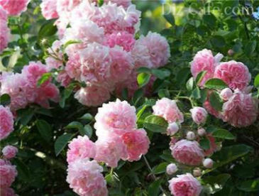

На ріст і цвітіння троянд істотно впливає тепловий режим повітря та ґрунту. Краще ростуть троянди при температурі повітря 15-22о С. Дуже часто в жаркі літні дні, коли температура повітря перевищує 25о С, при рідких посадках троянд ґрунт перегрівається. У цих випадках ґрунт навколо кущів мульчують торфом, торф'яною крихтою, перегноєм або скошеною травою. Температура ґрунту впливає на розвиток коренів троянд і їх здатність вбирати поживні речовини. При низькій температурі, коріння втрачає здатність всмоктувати поживні речовини, тому рослини розвиваються слабо, з'являються сліпі пагони.
Троянди не люблять як застою повітря, так і протягів. Їм також не підходять низькі, заболочені місця, так як вони дуже чутливі до надлишку вологи. Особливо небезпечний для троянд високий рівень ґрунтових вод, коріння щеплених троянд проникають глибоко в землю, до 1 м, а іноді й глибше. На ділянках, де ґрунтові води стоять високо, коріння постійно стикаючись з водою не отримують достатньо кисню, загнивають, листя жовтіє, рослини хворіють і часто гинуть. Враховуючи згадані вище вимоги, троянди висаджують на відкритих, добре освітлених (особливо в першій половині дня) ділянках, коли йде інтенсивне випаровування вологи листям. Це знижує небезпеку ураження грибковими захворюваннями. Бажано, щоб такі ділянки мали ухил (не більше 8-10 °) на захід або південний схід. Це забезпечить їм хороший тепловий режим. Навесні на таких ділянках ніколи не застоюються талі води, а, отже, немає і небезпеки випрівання троянд.
Неприпустимо, щоб троянди протягом усього дня перебували під прямими, пекучими променями сонця. В таких умовах вони швидко відцвітають, забарвлення квіток блідне, а пелюстки у темних троянд підгорають («запікаються») і втрачають колір. Тому треба обирати такі куточки, де рослини в полуденну спеку злегка затінені. Легку тінь можна створити за допомогою великих чагарників, дерев, які можуть бути ще й хорошим захистом від північних і північно-східних вітрів. Однак, не можна садити троянди дуже близько до дерев і чагарників, коріння яких відбирають вологу і живлення та створюють тінь протягом тривалого часу, утруднюючи нормальний розвиток рослин і погіршуючи їхнє цвітіння. Троянди, висаджені біля північної сторони будинку, в тіні, хворіють. Їх пагони не визрівають, з'являється багато не квітучих пагонів. В таких умовах троянди часто взагалі не квітнуть.
Пишні чагарники чудово підходять для декорування старих будівель, побутівок, підсобних приміщень: квітучі пагони вдало прикривають частини даху і стін
Щоб вода не застоювалася в грунті, вибране місце повинно мати хоча б мінімальний ухил. Заболочування може виникнути через близько залягаючі грунтові води. Слід враховувати, що довжина коренів часто сягає двох метрів, і, якщо існує ризик виникнення підвищеної вологості, необхідно висаджувати квіти на височині.
Іноді рожеві кущі висаджують біля стін будівлі з метою їх декорування, що загрожує виснаженням коренів. Для запобігання цієї неприємності витримують відстань 55-60 см від стіни, а також не менше 50 см від інших рослин. Особливість саме витких сортів – наявність опори, роль якої зазвичай грають стіни, арки, перголи, сітки, огорожі, спеціально створені конуси або стовпи. 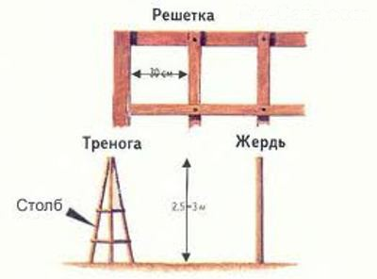
Надійну опору для виткої троянди можна спорудити своїми руками з декількох брусків або дощок, які з'єднуються у вигляді решітки або конуса
Висаджують кущі з великими інтервалами, що полегшує догляд та забезпечує хорошу циркуляцію повітря.
Кількість саджанців на 1 м²:
- паркових троянд – 1-2 кущі,
- мініатюрних – 6,
- англійських троянд – 2 кущі,
- троянд, що плетуться – 2-3,
- ґрунтопокривних - 3-5,
- чайно-гібридних – 5,
- флорибунда – 3,
- зморшкуватих – 1.

- Опис технологічного процесу вибору місця, підготовці грунту та посадці троянд:
1.При покупці саджанців необхідно звернути увагу на їх вид. Коренева система повинна бути сильно розгалуженою, а коріння після вискоблювання верхнього шару – світлим, пагони здоровими та зеленими.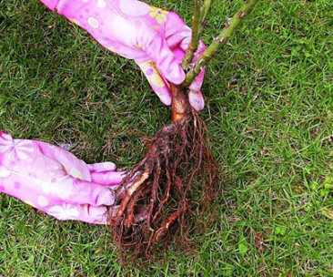
2.Опустіть коріння у воду з додаванням фунгіциду на 2-3 години та поставте відро на цей час в тінь. 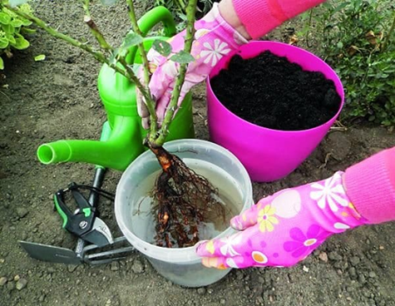
- Вкоротити відразу перед процедурою коріння на 20 см 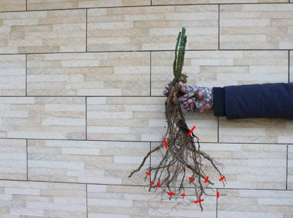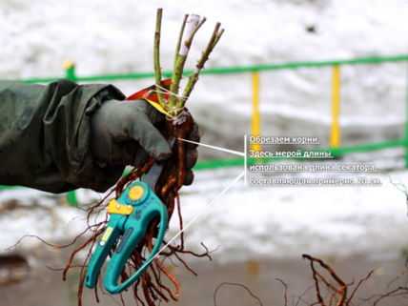 та видалити пошкоджене. Припудрити місця зрізу деревним вугіллям, попередньо потовченим.
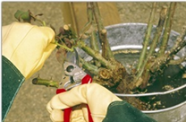Пагони обрізують тільки при посадці троянд навесні, видаляють сухі й тонкі гілочки.
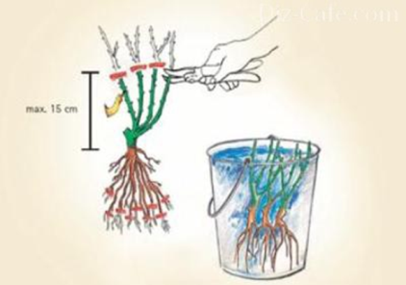 Обрізані і просочені добривами, саджанці отримують своєрідний імунітет, завдяки якому вони швидко розвиваються і розквітають пишним цвітом
Один з варіантів мінеральної суміші для обробки: трохи глини, 1/10 частина коров'яку, фосфоробактерин (на 10 л розчину – 2-3 таблетки). Можна використовувати гетероауксин – досить усього 1 таблетки.
3. Ідеальний ґрунт для рожевого чагарника – пухкий суглинний водопроникний грунт, що містить родючий шар. Пісок і важка глина абсолютно не підходять для вирощування квітів, тому кожен з цих видів грунту необхідно розбавити протилежним. Трохи вапна зробить грунт розсипчастим і більш відповідним за хімічним складом.
Посадкову яму готувати потрібно тижня за 15-2 до висадки троянд, щоб земля встигла осісти, інакше саджанець може піти під землю. Як і для будь-яких чагарників, яма повинна бути досить глибокою — 60-70 см. Це необхідно, так як з часом роза нарощує свою кореневу систему і розростається.
Викопуємо посадковую лунку глибиною 60-70см та шириною 50см, щоб корені могли вільно там поміститися. 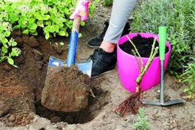
4. На дно ями насипаєм дренажний шар з піску, битої цегли або керамзиту та готують ґрунтову суміш.
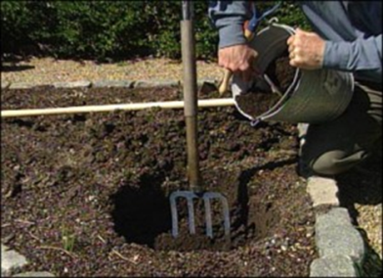
Рекомендується внести жменю деревної золи та змішати землю з компостом, який можна замінити ферментованим гноєм.
Свіжий гній не можна використовувати, тому, що він може спалити коріння!
5. Саджанець поміщають на дно ями так, щоб коріння рівномірно розподілялось по всіх сторонах, але не було спрямовано вгору.
6. Після покриття кореневої системи ґрунтом, обережно струсіть кущ, щоб земля заповнила простір між корінням.
Важливо! Місце щеплення повинно знаходитися на кілька сантиметрів під землею. В іншому випадку почнуть розвиватися додаткові дикі пагони, які будуть послаблювати рослину та їх доведеться постійно обрізувати. 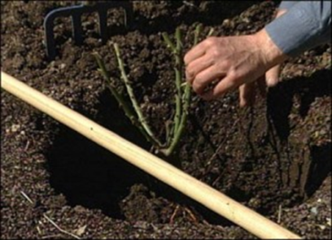
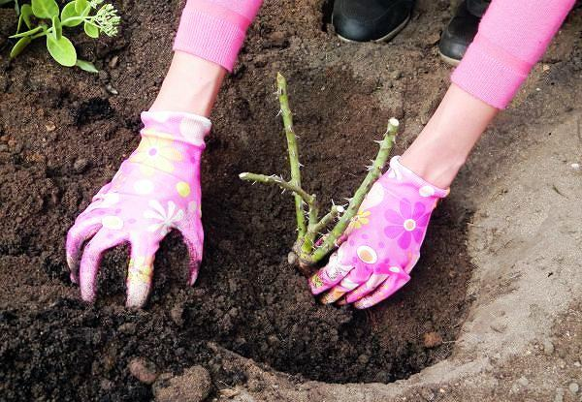Місце щеплення засипаємо землею.
7. Обережно утрамбуйте землю, залишивши навколо куща невелику западину для зрошення.
8.Поливають відразу рясно, щоб вода просочила усю земляну грудку. Якщо земля після поливу просяде, то досипте її.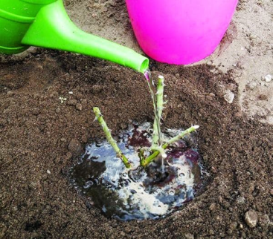
Подальше зрошення саджанців троянд проводять протягом 2 тижнів кожні 2-3 дні при відсутності дощів.
9. Саджанці підгортають компостом або ґрунтом на висоту близько 20 см. Закривають садженці землею на 2 тижні.Процедура додасть їм стійкості та підтримає необхідну вологість під час вкорінення. Через пару тижнів ґрунтовий шар можна прибрати. 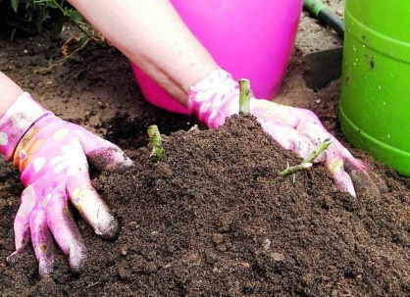

У листопаді, щоб захистити рослини від замерзання, їх повторно підгортають на висоту 20-30 см. Тільки в сильно морозні й безсніжні зими кущ вкривають повністю ялиновим гіллям або опалим листям. Навесні укриття прибирають поступово

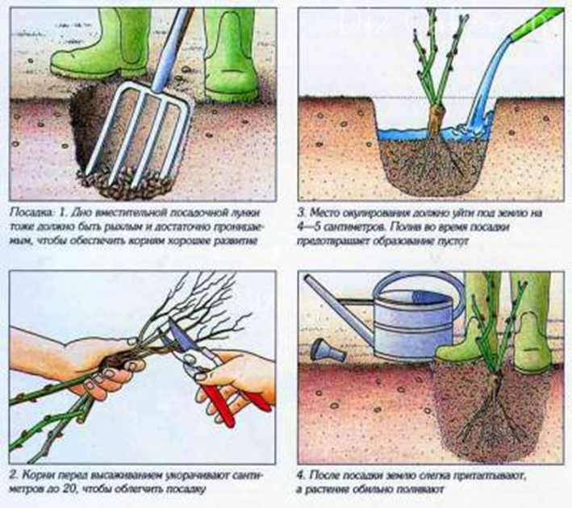

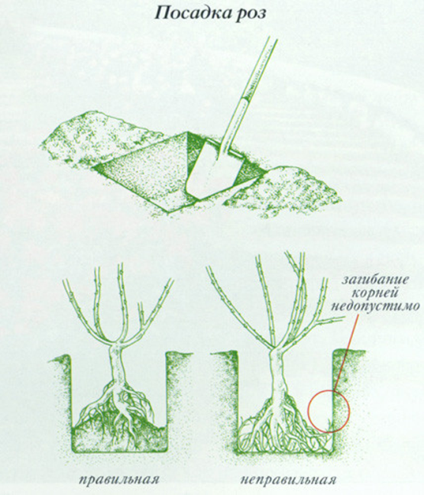
Переглянути відеоролики за посиланням:
http://www.youtube.com/watch?v=h-Y2xnRnLPI
http://www.youtube.com/watch?v=zYTMBHtUZkQ
http://www.youtube.com/watch?v=E6MzmM3zm38
3.Закріплення нового матеріалу з12.30 до13.30.
1.Якою повинна бути коренева система у садженця троянди?
2.Що треба зробити з садженцем перд посадкою?
3.З яких компонентів складається розчин для замочування садженців троянд?
4.Якого розміру повинна бути посадкова лунка?
5.Що треба додавати в посадкову лунку?
6.На якій глибині при посадці розташовують місце щеплення?
7.Які фактори будуть впливати на вибір місця для посадки троянд?
8.Для чого і на який термін посаджений саджанець троянди присипають землею?
9. Чим обробляють місце зрізу у садженця?
10.Які правила безпеки праці треба виконувати при виконанні данних видів робіт?
.
Відповіді надсилати 06.04.20р. з 12.00-13.30 вайбер: 068-07-62-168 ел.пошта: zelene3004@gmail.com

Домашнє завдання: пердевіться відео за посиланням: http://ok.ru/video/490532442536
http://ok.ru/video/1619000363589
Майстер виробничого навчання О.Л.Засядько

Влаштовуючи посадкову яму, необхідно враховувати не тільки її розміри, але і знаходження відносно опори: розвитку коренів рослини нічого не повинно заважати
Коріння розташовують вільно, ретельно засипаючи порожнечі між ними. У кожну ямку необхідно внести близько 5 кг торфокомпосту або аналогічної поживної суміші. Заповнюють ямку землею до рівня поверхні грунту, а потім трохи втоптують. Подальший догляд за виткими трояндами передбачає своєчасне підживлення добрива. Перше проводиться безпосередньо після посадки. Для поливу чудово підходить суміш фосфобактерину і гетероауксину, як варіант – гумати.

